新 书 推 荐

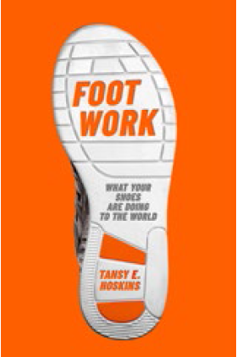
中文书名：《漫步世界：鞋的影响力》
英文书名：FOOT WORK: What Your Shoes Are Doing To The World
作 者：Tansy Hoskins
出 版 社：W&N
代理公司：David Higham/ANA/Conor
出版时间：2020年3月
代理地区：中国大陆、台湾
页 数：288页
审读资料：电子稿
类 型：大众社科

内容简介：

《漫步世界》（FOOT WORK）是一部关于全球化非凡的探索。它聚焦于我们最常见的产品之一“鞋子”，来探索全球化的发生。2016年，全球每天将生产6300万双新鞋，也就是说，人类世界一年所诞生的新鞋数量是——230亿双。

人类是如何做到这一点的？这些鞋子是生产过剩，还是因为消费过剩而诱发的大量生产？这些需求是如何被创造，又是如何被供给？制造这些鞋子的几乎全是女性，那么这些女性是谁，来自何处？她们的生活水平如何，工资水平又如何？

本书揭示了关于全球化的10个真相。因为鞋子的独特性质，它的全球化可以被看作是家居用品的全球化，同时，因为鞋子的使用寿命较长，所以它也兼具那些长寿命产品的全球化特点。鞋子是探讨全球化真相的完美的切入点。

作者探寻了中国的制鞋工厂、孟加拉的皮革工人、巴西的环保者以及罗马尼亚的单亲母亲，她看着每年生产的鞋子数量急剧上升。在这本书中，以鞋子为例，谭希向读者揭示了：消费主义的失控；一个严重的剥削和性别歧视主导的制造业世界；品牌在欺骗消费者，但商品注意事项上却什么可用信息都没有；全球性的移民浪潮，本质上是由战争和企业对劳动力的需求所推动的，而不是宗教、信仰或其他什么；制造业，尤其是制鞋业，对生态系统和环境的破坏是灾难性的；国界似乎只阻止人，而物品却畅通无阻；人类的生活注定会被我们所浪费的物品所淹没；自动化无法推动人类进步；全球化正在失控；高溢价品牌的利益来源是对人权的侵犯……

作者简介：

谭希·霍斯金斯（Tansy Hoskins），畅销书《缝编:反资本主义的时尚书籍》(STITCHED UP: The Anti-Capitalist Book of Fashion)的作者。凭借该书，她获得了2015年ICA书店奖的冠军，并入围了“面包与玫瑰奖”。谭希目前正在尝试自由撰稿，她还为英国最受关注的时事评论节目《今夜节目》工作。

感谢您的阅读！
请将反馈信息发至：版权负责人
Email：Rights@nurnberg.com.cn
安德鲁·纳伯格联合国际有限公司北京代表处
北京市海淀区中关村大街甲59号中国人民大学文化大厦1705室, 邮编：100872
电话：010-82504106, 传真：010-82504200
公司网址：http://www.nurnberg.com.cn
书目下载：http://www.nurnberg.com.cn/booklist_zh/list.aspx
书讯浏览：http://www.nurnberg.com.cn/book/book.aspx
视频推荐：http://www.nurnberg.com.cn/video/video.aspx
豆瓣小站：http://site.douban.com/110577/
新浪微博：安德鲁纳伯格公司的微博_微博 (weibo.com)
微信订阅号：ANABJ2002


